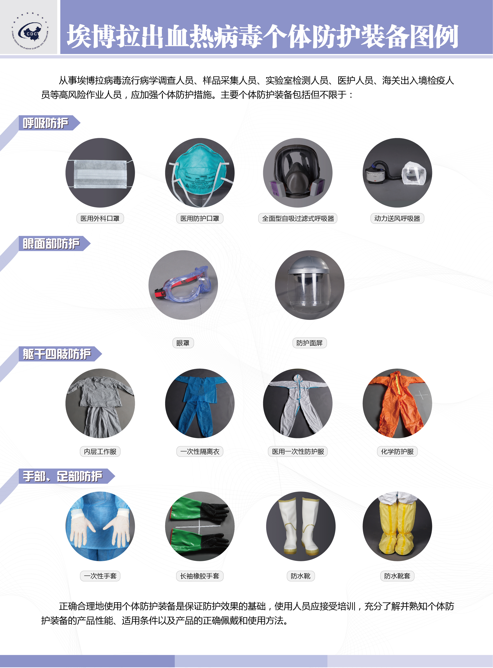
1.埃博拉出血热病毒个体防护装备图例
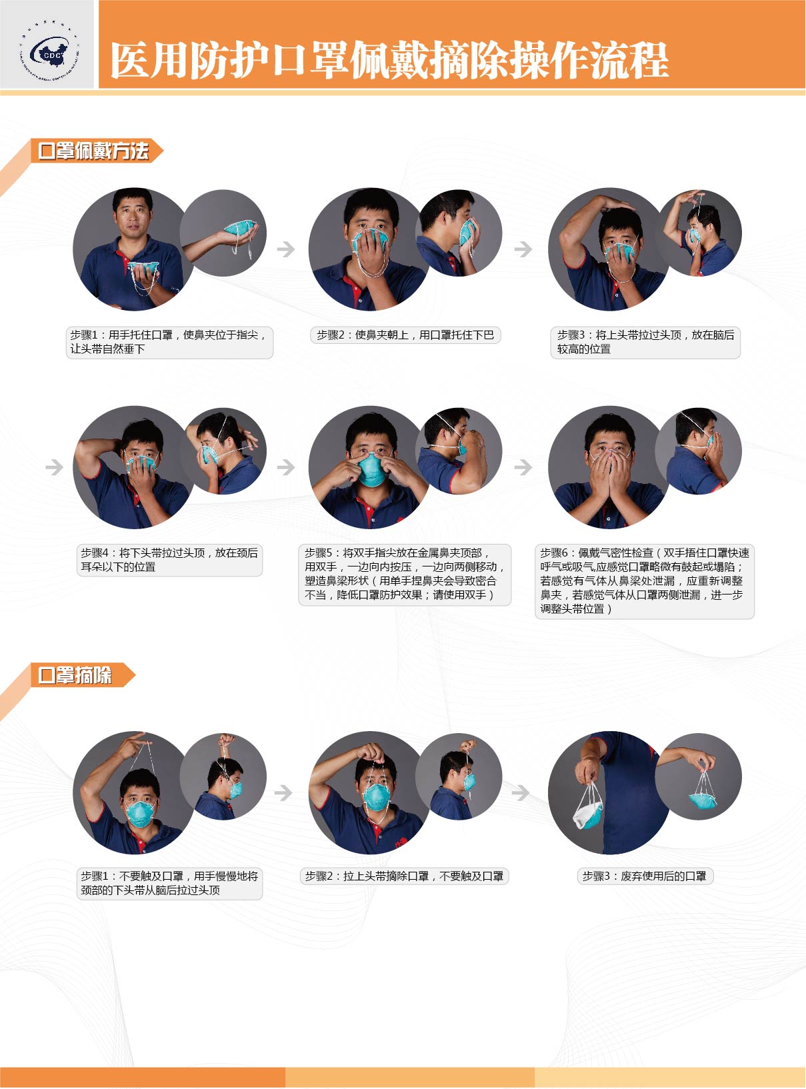
2.医用防护口罩佩戴摘除操作流程
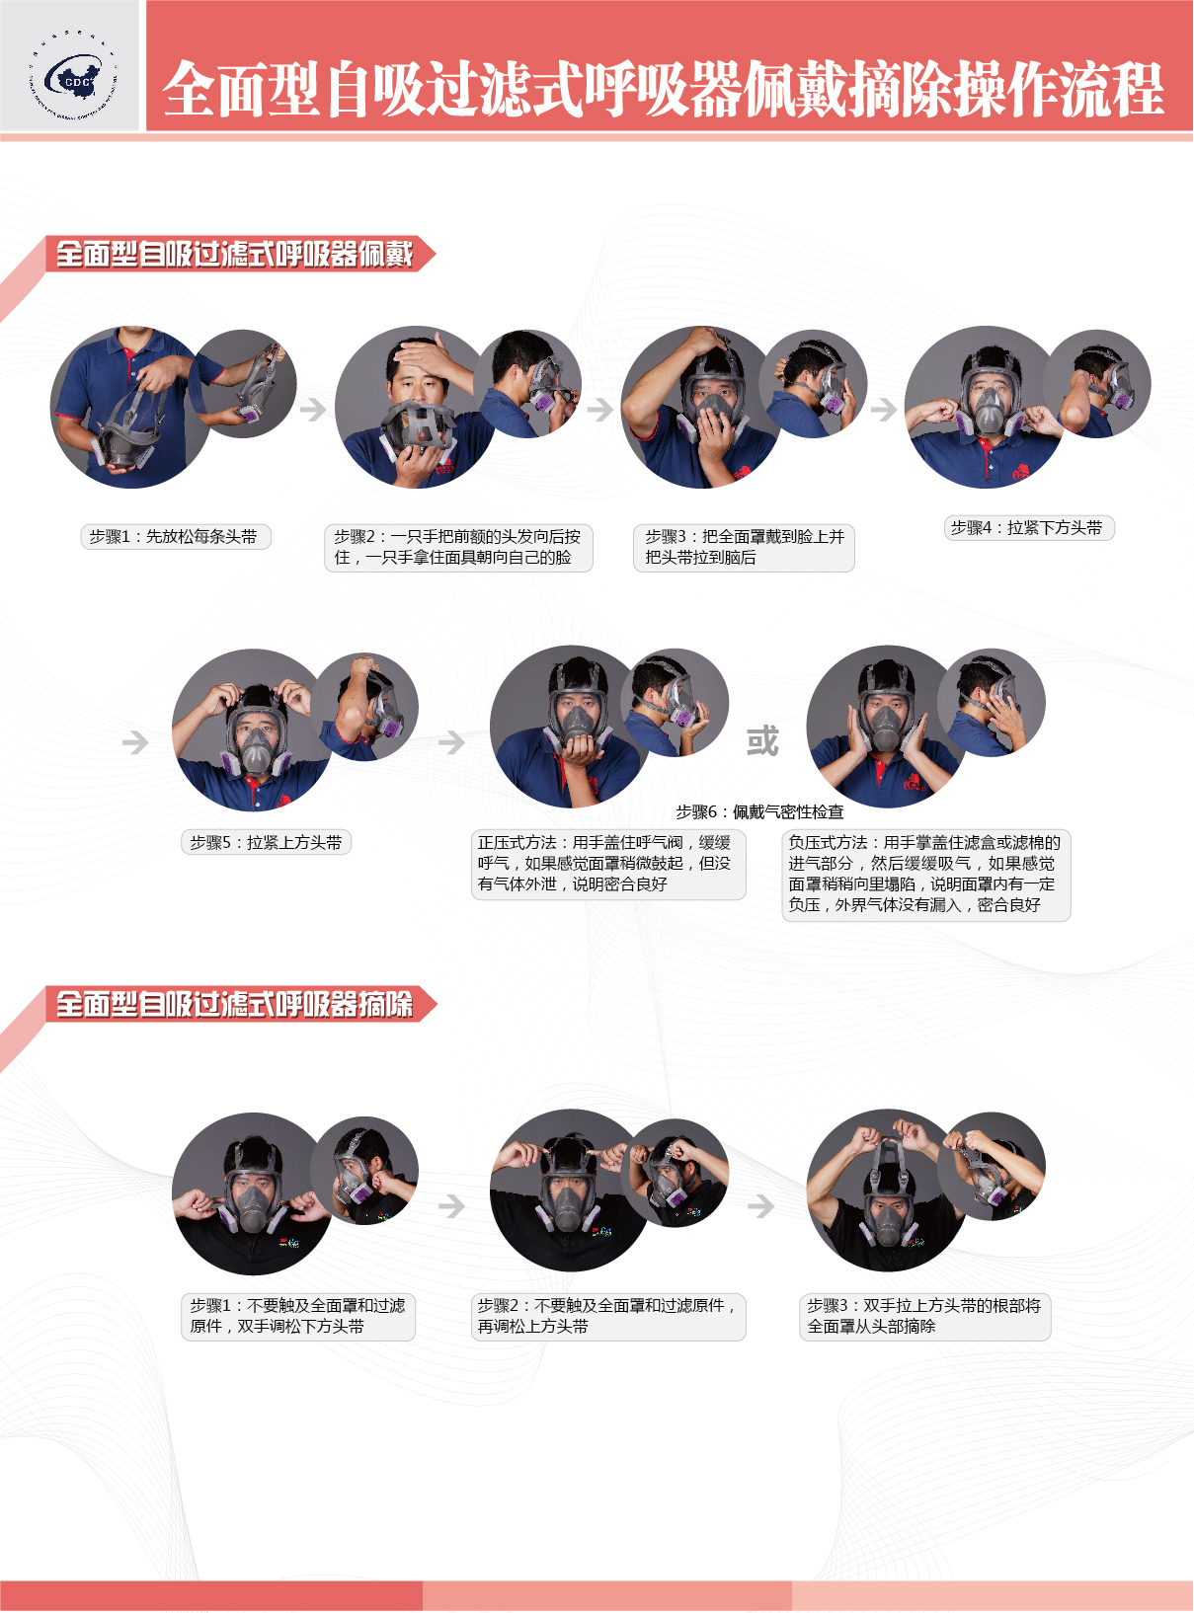
3.全面型自吸过滤式呼吸器佩戴操作流程
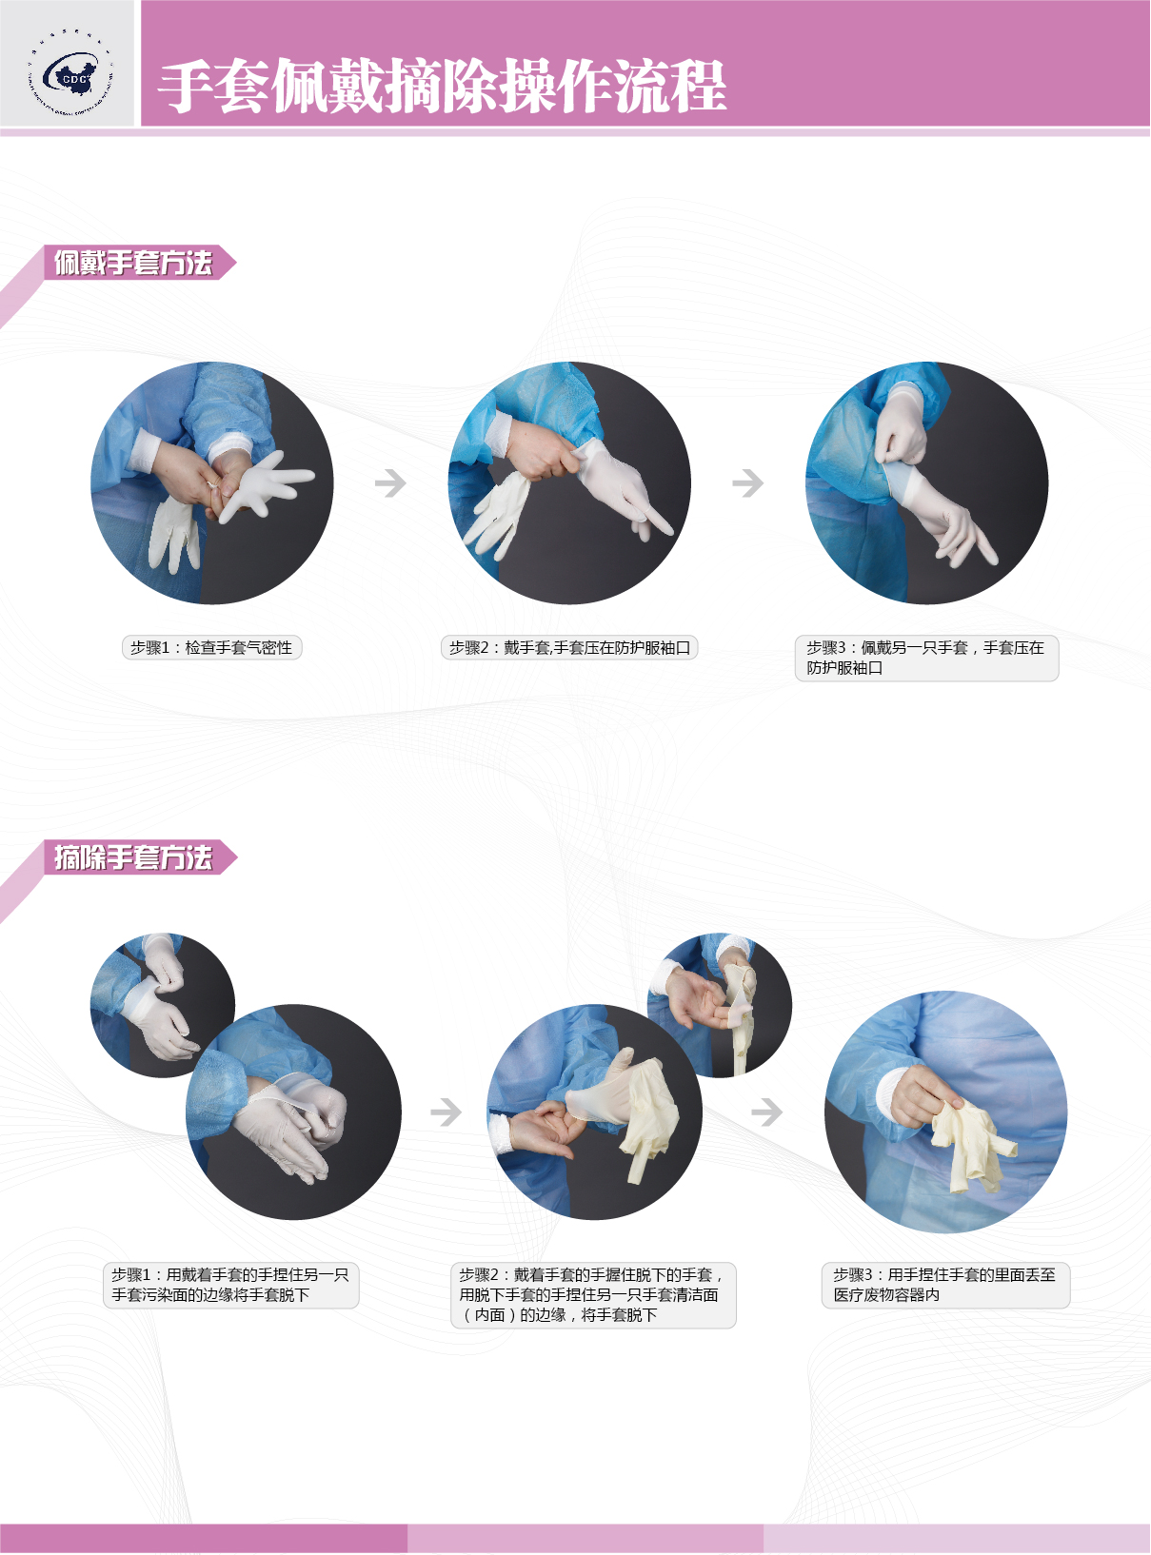
4.手套佩戴摘除操作流程

